SƠ ĐỒ PERT — SPRINT 1 VÀ SPRINT 2
Dự án EDMS — Express Delivery Management System · Nhóm 17
Người thực hiện: Đỗ Kim Thành (DEV 1) · Cập nhật: 29/10/2026

Cách lập sơ đồ
Sơ đồ lập theo 9 bước trong tài liệu hướng dẫn vẽ PERT (docs/Pert.pdf):
- Liệt kê các công việc (task) của Sprint — lấy từ bảng “Phân công công việc chi tiết” trong Sprint Planning.
- Xác định công việc phải làm trước (predecessor) của từng task.
- Ước lượng ba điểm cho mỗi task: O (lạc quan), M (khả năng cao nhất), P (bi quan); tính thời gian kỳ vọng TE = (O + 4M + P) / 6.
- Vẽ START → task → END theo quan hệ phụ thuộc; mũi tên đi vào một nút ghi TE của chính nút đó.
- Liệt kê mọi đường đi từ START đến END và tính tổng TE của từng đường.
- Đường dài nhất là đường găng (critical path) — quyết định thời gian tối thiểu của Sprint.
Đơn vị thời gian: ngày làm việc. Ngoài các bước trên, tài liệu tính thêm ES/EF/LS/LF (sớm nhất / muộn nhất) để thấy độ trễ cho phép của từng task.
Lưu ý về phụ thuộc. Sprint Planning ghi thứ tự một người làm lần lượt. PERT dựa trên phụ thuộc kỹ thuật, không dựa trên thứ tự dòng trong bảng (đúng ghi chú của tài liệu hướng dẫn), nên một số task được tách thành nhánh song song — cột “Theo Sprint Planning” ở bước 2 giữ lại thứ tự cũ để đối chiếu. Vì dự án chỉ có một người, thời gian thực tế của Sprint là tổng TE của mọi task, không phải độ dài đường găng; cả hai con số đều được so với số ngày của Sprint.

Phần A. Sprint 1 — Nền móng kỹ thuật
Thời gian: 03/09/2026 – 11/09/2026 · 7 ngày làm việc (bắt đầu sau lễ Quốc khánh 02/09) · cam kết 16 điểm (US-01 → US-04).

Bước 1 — Liệt kê công việc
Mã | Công việc | Thuộc US
T1 | Khởi tạo repository, cấu hình chuẩn mã nguồn và quy ước commit | US-01
T2 | Dựng Docker Compose cho API, MongoDB replica set và Redis | US-01
T3 | Vẽ sơ đồ thực thể – quan hệ và sơ đồ lớp cho 12 collection | US-02
T4 | Hiện thực Mongoose model, chỉ mục và dữ liệu mẫu | US-02
T5 | Hiện thực đăng ký, đăng nhập và sinh cặp Access / Refresh Token | US-03
T6 | Middleware xác thực và phân quyền theo vai trò | US-03
T7 | Chuẩn hóa response, bảng mã lỗi và sinh tài liệu Swagger | US-04
T8 | Viết test case, kiểm thử tích hợp và đẩy lên Git | Tất cả

Bước 2 — Quan hệ phụ thuộc
Mã | Công việc trước (PERT) | Theo Sprint Planning | Lý do
T1 | — | — | Việc đầu tiên, chưa phụ thuộc gì.
T2 | T1 | T1 | Cần repository và cấu trúc thư mục của T1.
T3 | T1 | T2 | Vẽ sơ đồ không cần Docker chạy; chỉ cần repository để lưu tài liệu thiết kế.
T4 | T2, T3 | T3 | Cần sơ đồ của T3 và MongoDB replica set của T2 để chạy seed.
T5 | T4 | T4 | Cần model users, roles của T4.
T6 | T5 | T5 | Kiểm tra token do T5 sinh ra.
T7 | T2 | T6 | Chỉ cần khung Express của T2; chú thích Swagger viết kèm từng endpoint.
T8 | T6, T7 | T7 | Kiểm thử khi mọi chức năng (T6, T7) đã xong.

Viết nhanh: T1 → T2 → T4 → T5 → T6 → T8, T1 → T3 → T4 và T2 → T7 → T8. T4 chỉ bắt đầu khi cả T2 và T3 xong; T8 chỉ bắt đầu khi cả T6 và T7 xong.

Bước 3 — Ước lượng ba điểm và TE
Mã | Công việc | O | M | P | TE = (O + 4M + P) / 6
T1 | Khởi tạo repository, cấu hình chuẩn mã nguồn và quy ước commit | 0,50 | 1,00 | 1,50 | (0,5 + 4×1 + 1,5) / 6 = 1,00
T2 | Dựng Docker Compose cho API, MongoDB replica set và Redis | 0,50 | 1,00 | 1,50 | (0,5 + 4×1 + 1,5) / 6 = 1,00
T3 | Vẽ sơ đồ thực thể – quan hệ và sơ đồ lớp cho 12 collection | 0,50 | 1,00 | 3,00 | (0,5 + 4×1 + 3) / 6 = 1,25
T4 | Hiện thực Mongoose model, chỉ mục và dữ liệu mẫu | 0,50 | 1,00 | 3,00 | (0,5 + 4×1 + 3) / 6 = 1,25
T5 | Hiện thực đăng ký, đăng nhập và sinh cặp Access / Refresh Token | 0,50 | 1,00 | 1,50 | (0,5 + 4×1 + 1,5) / 6 = 1,00
T6 | Middleware xác thực và phân quyền theo vai trò | 0,50 | 1,00 | 1,50 | (0,5 + 4×1 + 1,5) / 6 = 1,00
T7 | Chuẩn hóa response, bảng mã lỗi và sinh tài liệu Swagger | 0,25 | 0,50 | 0,75 | (0,25 + 4×0,5 + 0,75) / 6 = 0,50
T8 | Viết test case, kiểm thử tích hợp và đẩy lên Git | 0,25 | 0,50 | 0,75 | (0,25 + 4×0,5 + 0,75) / 6 = 0,50

T3 và T4 có P = 3 ngày vì rủi ro “sai lược đồ 12 collection phải sửa lại” đã nêu trong Sprint Planning 1. Tổng TE của 8 task: 7,50 ngày.

Bước 4–7 — Sơ đồ PERT
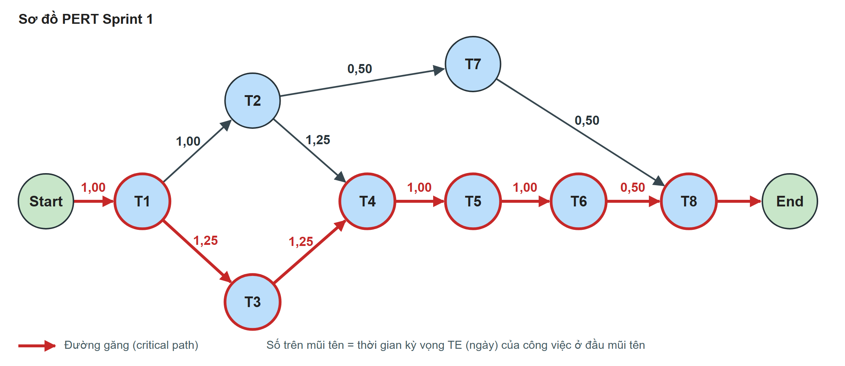
Hình A.1 — Sơ đồ PERT Sprint 1 (đường găng màu đỏ)

Bước 8 — Các đường từ START đến END
Đường | Các công việc trên đường | Tổng thời gian (ngày)
Đường 1 | T1 → T2 → T4 → T5 → T6 → T8 | 1,00 + 1,00 + 1,25 + 1,00 + 1,00 + 0,50 = 5,75
Đường 2 | T1 → T2 → T7 → T8 | 1,00 + 1,00 + 0,50 + 0,50 = 3,00
Đường 3 (găng) | T1 → T3 → T4 → T5 → T6 → T8 | 1,00 + 1,25 + 1,25 + 1,00 + 1,00 + 0,50 = 6,00

Bước 9 — Đường găng và nhận xét
Đường găng: T1 → T3 → T4 → T5 → T6 → T8 = 6,00 ngày. Mọi task trên đường này có độ trễ cho phép bằng 0: trễ bao nhiêu thì Sprint trễ bấy nhiêu.
Mã | TE | ES | EF | LS | LF | Độ trễ cho phép (LS − ES)
T1 | 1,00 | 0,00 | 1,00 | 0,00 | 1,00 | 0 — nằm trên đường găng
T2 | 1,00 | 1,00 | 2,00 | 1,25 | 2,25 | 0,25 ngày
T3 | 1,25 | 1,00 | 2,25 | 1,00 | 2,25 | 0 — nằm trên đường găng
T4 | 1,25 | 2,25 | 3,50 | 2,25 | 3,50 | 0 — nằm trên đường găng
T5 | 1,00 | 3,50 | 4,50 | 3,50 | 4,50 | 0 — nằm trên đường găng
T6 | 1,00 | 4,50 | 5,50 | 4,50 | 5,50 | 0 — nằm trên đường găng
T7 | 0,50 | 2,00 | 2,50 | 5,00 | 5,50 | 3,00 ngày
T8 | 0,50 | 5,50 | 6,00 | 5,50 | 6,00 | 0 — nằm trên đường găng

- Đường găng 6,00 ngày ≤ 7 ngày của Sprint: nếu có hai người làm song song thì Sprint dư 1 ngày.
- Dự án một người nên các task vẫn làm nối tiếp: thời gian cần là tổng TE = 7,50 ngày > 7 ngày — thiếu khoảng nửa ngày ngay từ kế hoạch. Đây là lý do Sprint Planning 1 không còn thời gian dự phòng.
- T7 (chuẩn hóa response, Swagger) có độ trễ cho phép 3 ngày: làm lúc nào cũng được trước T8. Thực tế phần định dạng response và bảng mã lỗi được đưa vào mã nguồn trước cả phần model (commit 846be3e) để mọi API sau dùng chung.
- T2 chỉ có độ trễ 0,25 ngày — gần như cũng là găng: Docker và replica set trễ thì T4 trễ theo.
Đối chiếu thực tế (mục 5 Sprint Planning 1): US-02 (T3 + T4) kế hoạch TE 2,50 ngày, thực tế 3 ngày (07/09 – 09/09, 6 điểm thay vì 5) vì số collection cần thiết kế nhiều hơn dự kiến. T3, T4 nằm trên đường găng nên US-03 bắt đầu muộn 1 ngày (10/09) và Sprint phải làm thêm giờ ngày 11/09 để xong đủ 16 điểm — đúng như sơ đồ dự báo.

Phần B. Sprint 2 — Tài khoản, phân quyền và danh mục nền
Thời gian: 14/09/2026 – 25/09/2026 · 10 ngày làm việc · cam kết 24 điểm (US-05 → US-13), năng lực tham chiếu 23 điểm.

Bước 1 — Liệt kê công việc
Mã | Công việc | Thuộc US
T1 | Viết workflow CI: lint, chạy test, build Docker image | US-05
T2 | API đăng nhập, sinh cặp token, đếm số lần sai trên Redis | US-06
T3 | API đăng ký, trạng thái PENDING cho tài khoản doanh nghiệp | US-07
T4 | Đăng xuất, blacklist Refresh Token với TTL bằng hạn còn lại | US-08
T5 | Ma trận 5 vai trò, cây kế thừa quyền và middleware kiểm tra | US-09
T6 | CRUD tài khoản người dùng, đổi vai trò, khóa và mở | US-10
T7 | CRUD tuyến và khu vực, chặn một quận thuộc hai tuyến | US-11
T8 | CRUD loại dịch vụ vận chuyển: gửi thường và gửi nhanh | US-12
T9 | Bậc khối lượng, CRUD bảng giá 4 vùng, thử tính phí | US-13
T10 | Viết test case, kiểm thử tích hợp toàn Sprint | Tất cả

Bước 2 — Quan hệ phụ thuộc
Mã | Công việc trước (PERT) | Theo Sprint Planning | Lý do
T1 | — | — | Việc đầu tiên: mọi việc sau phải qua CI trước khi merge.
T2 | T1 | T1 | Cần CI của T1 (Definition of Done).
T3 | T2 | T2 | Dùng lại phần băm mật khẩu và sinh token của T2.
T4 | T2 | T2 | Thu hồi token do T2 sinh ra.
T5 | T2 | T2 | Cần người dùng đăng nhập được (T2) mới kiểm tra quyền.
T6 | T5 | T5 | Endpoint quản trị phải qua middleware phân quyền của T5.
T7 | T5 | T5 | Endpoint quản trị phải qua middleware phân quyền của T5.
T8 | T7 | T7 | Dùng lại khuôn CRUD (crudRouter) dựng ở T7.
T9 | T8 | T8 | Bảng giá gắn với loại dịch vụ (T8) và vùng (T7).
T10 | T3, T4, T6, T9 | T8 | Kiểm thử sau khi mọi chức năng xong (các nhánh T3, T4, T6, T9).

Viết nhanh: T1 → T2, sau đó T2 tỏa ra ba nhánh T3, T4, T5; T5 → T6 và T5 → T7 → T8 → T9; T10 chờ cả T3, T4, T6, T9. Sprint Planning ghi T10 sau T8, nhưng T10 kiểm thử “tất cả US” nên phải chờ mọi nhánh chức năng (trong đó có T9).

Bước 3 — Ước lượng ba điểm và TE
Mã | Công việc | O | M | P | TE = (O + 4M + P) / 6
T1 | Viết workflow CI: lint, chạy test, build Docker image | 0,50 | 0,75 | 1,00 | (0,5 + 4×0,75 + 1) / 6 = 0,75
T2 | API đăng nhập, sinh cặp token, đếm số lần sai trên Redis | 0,50 | 0,75 | 1,00 | (0,5 + 4×0,75 + 1) / 6 = 0,75
T3 | API đăng ký, trạng thái PENDING cho tài khoản doanh nghiệp | 0,75 | 1,25 | 1,75 | (0,75 + 4×1,25 + 1,75) / 6 = 1,25
T4 | Đăng xuất, blacklist Refresh Token với TTL bằng hạn còn lại | 0,25 | 0,50 | 0,75 | (0,25 + 4×0,5 + 0,75) / 6 = 0,50
T5 | Ma trận 5 vai trò, cây kế thừa quyền và middleware kiểm tra | 0,75 | 1,25 | 3,25 | (0,75 + 4×1,25 + 3,25) / 6 = 1,50
T6 | CRUD tài khoản người dùng, đổi vai trò, khóa và mở | 0,75 | 1,25 | 1,75 | (0,75 + 4×1,25 + 1,75) / 6 = 1,25
T7 | CRUD tuyến và khu vực, chặn một quận thuộc hai tuyến | 0,75 | 1,25 | 1,75 | (0,75 + 4×1,25 + 1,75) / 6 = 1,25
T8 | CRUD loại dịch vụ vận chuyển: gửi thường và gửi nhanh | 0,50 | 0,75 | 1,00 | (0,5 + 4×0,75 + 1) / 6 = 0,75
T9 | Bậc khối lượng, CRUD bảng giá 4 vùng, thử tính phí | 1,25 | 2,00 | 2,75 | (1,25 + 4×2 + 2,75) / 6 = 2,00
T10 | Viết test case, kiểm thử tích hợp toàn Sprint | 0,25 | 0,50 | 0,75 | (0,25 + 4×0,5 + 0,75) / 6 = 0,50

T5 (phân quyền) có P = 3,25 ngày — cao nhất so với M — vì rủi ro “nhiều biến thể chưa lường hết” đã nêu trong Sprint Planning 2. Tổng TE: 10,50 ngày cho 10 ngày làm việc.

Bước 4–7 — Sơ đồ PERT theo kế hoạch
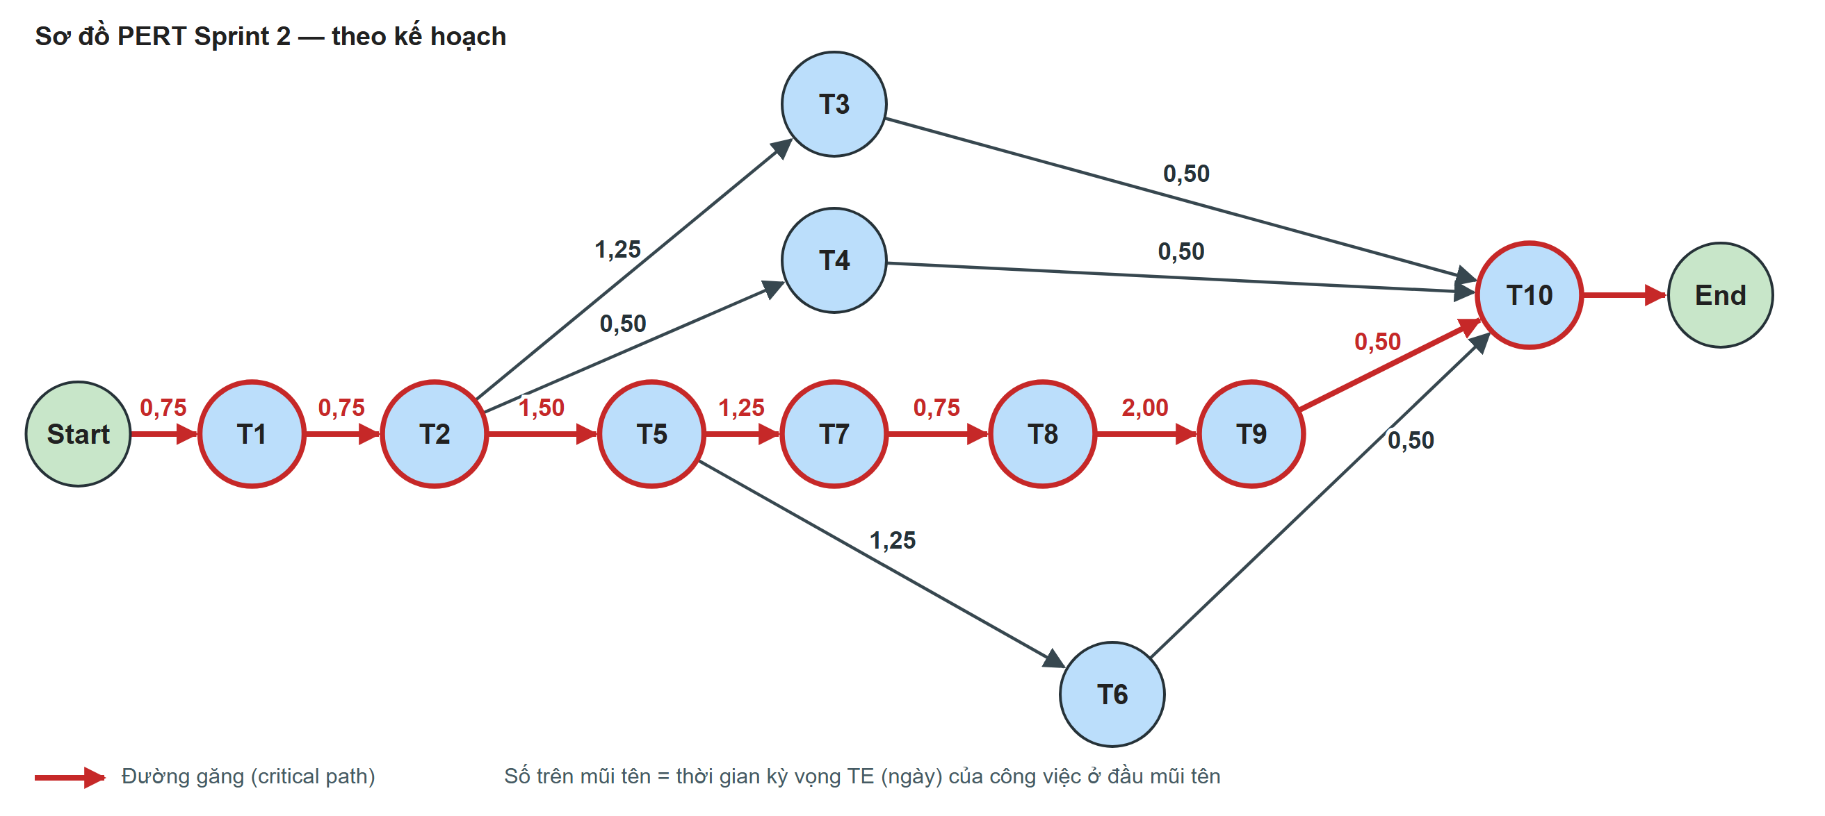
Hình B.1 — Sơ đồ PERT Sprint 2 theo kế hoạch

Bước 8 — Các đường từ START đến END
Đường | Các công việc trên đường | Tổng thời gian (ngày)
Đường 1 | T1 → T2 → T3 → T10 | 0,75 + 0,75 + 1,25 + 0,50 = 3,25
Đường 2 | T1 → T2 → T4 → T10 | 0,75 + 0,75 + 0,50 + 0,50 = 2,50
Đường 3 | T1 → T2 → T5 → T6 → T10 | 0,75 + 0,75 + 1,50 + 1,25 + 0,50 = 4,75
Đường 4 (găng) | T1 → T2 → T5 → T7 → T8 → T9 → T10 | 0,75 + 0,75 + 1,50 + 1,25 + 0,75 + 2,00 + 0,50 = 7,50

Bước 9 — Đường găng và nhận xét
Đường găng kế hoạch: T1 → T2 → T5 → T7 → T8 → T9 → T10 = 7,50 ngày.
Mã | TE | ES | EF | LS | LF | Độ trễ cho phép (LS − ES)
T1 | 0,75 | 0,00 | 0,75 | 0,00 | 0,75 | 0 — nằm trên đường găng
T2 | 0,75 | 0,75 | 1,50 | 0,75 | 1,50 | 0 — nằm trên đường găng
T3 | 1,25 | 1,50 | 2,75 | 5,75 | 7,00 | 4,25 ngày
T4 | 0,50 | 1,50 | 2,00 | 6,50 | 7,00 | 5,00 ngày
T5 | 1,50 | 1,50 | 3,00 | 1,50 | 3,00 | 0 — nằm trên đường găng
T6 | 1,25 | 3,00 | 4,25 | 5,75 | 7,00 | 2,75 ngày
T7 | 1,25 | 3,00 | 4,25 | 3,00 | 4,25 | 0 — nằm trên đường găng
T8 | 0,75 | 4,25 | 5,00 | 4,25 | 5,00 | 0 — nằm trên đường găng
T9 | 2,00 | 5,00 | 7,00 | 5,00 | 7,00 | 0 — nằm trên đường găng
T10 | 0,50 | 7,00 | 7,50 | 7,00 | 7,50 | 0 — nằm trên đường găng

- US-13 (T9, 2 ngày) nằm cuối đường găng, sau T5 — task rủi ro nhất. Mọi chậm trễ ở T5, T7, T8 đều dồn vào T9.
- Tổng TE = 10,50 ngày > 10 ngày: một người không thể làm hết — khớp rủi ro “cam kết 24 điểm vượt năng lực 23 điểm, không còn dự phòng” trong Sprint Planning 2.
- T3 (đăng ký) và T4 (đăng xuất) có độ trễ trên 4 ngày: có thể dời mà không ảnh hưởng ngày kết thúc Sprint.

PERT thực tế — sau khi US-09 vượt ước lượng
Thay đổi so với kế hoạch (mục 5 Sprint Planning 2): T5 (US-09) mất 2,50 ngày thay vì 1,50 (5 điểm thay vì 3) do phát sinh cây kế thừa quyền CUSTOMER ← GUEST và giới hạn theo điểm phụ trách của HUB_STAFF. T5 nằm trên đường găng nên cả chuỗi lùi 1 ngày và T9 (US-13) không còn thời gian → chuyển sang Sprint 3. T10 khi đó chờ T3, T4, T6, T8.
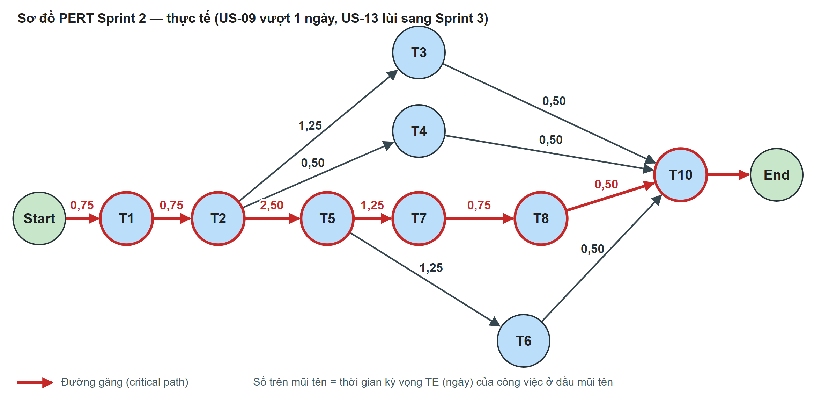
Hình B.2 — Sơ đồ PERT Sprint 2 thực tế (bỏ T9, T5 = 2,50 ngày)
Đường | Các công việc trên đường | Tổng thời gian (ngày)
Đường 1 | T1 → T2 → T3 → T10 | 0,75 + 0,75 + 1,25 + 0,50 = 3,25
Đường 2 | T1 → T2 → T4 → T10 | 0,75 + 0,75 + 0,50 + 0,50 = 2,50
Đường 3 | T1 → T2 → T5 → T6 → T10 | 0,75 + 0,75 + 2,50 + 1,25 + 0,50 = 5,75
Đường 4 (găng) | T1 → T2 → T5 → T7 → T8 → T10 | 0,75 + 0,75 + 2,50 + 1,25 + 0,75 + 0,50 = 6,50

Đường găng thực tế: T1 → T2 → T5 → T7 → T8 → T10 = 6,50 ngày; tổng TE = 9,50 ngày ≤ 10 ngày — Sprint khép lại đúng hạn với 8/9 story (19/24 điểm).
- Nếu giữ US-13: tổng công thành 10,50 + 1 = 11,50 ngày, vượt Sprint 1,5 ngày — vì vậy lùi US-13 là quyết định đúng.
- Bài học cho Sprint 3: không cam kết vượt năng lực; đặt task rủi ro (điểm lớn, nhiều biến thể) ở đầu đường găng để còn thời gian phản ứng.

Tổng kết hai Sprint
 | Sprint 1 | Sprint 2 (kế hoạch) | Sprint 2 (thực tế)
Số ngày làm việc | 7 | 10 | 10
Số task | 8 | 10 | 9 (bỏ T9)
Đường găng | 6,00 ngày | 7,50 ngày | 6,50 ngày
Tổng TE (một người làm nối tiếp) | 7,50 ngày | 10,50 ngày | 9,50 ngày
Kết quả | 16/16 điểm, làm thêm giờ 11/09 | Thiếu 0,5 ngày ngay từ kế hoạch | 19/24 điểm, US-13 sang Sprint 3

Cả hai Sprint đều có tổng TE vượt số ngày làm việc ngay từ kế hoạch, dù đường găng ngắn hơn: với nhóm một người, giới hạn thật là tổng khối lượng việc. Từ Sprint 3 giữ tổng TE ≤ số ngày của Sprint (tương đương cam kết ≤ 23 điểm).

